PASOS PARA LA OBTENCION DE LLAVE PUBLICA Y LLAVE PRIVADA DESDE JACOVITUS
Antes de empezar había un problema el programa jacobitus estaba en la pc que se llevo el Sr Nestor a su casa y no sabia como obtener las llaves , como recupere los accesos pese que ya tenia las llaves
Llamando a ADSIB le dije mi problema y me dijo que no había problema si tenia el archivo :
softoken.p12

y que lo guarde en mis documentos y que cree una carpeta llamada jacobitus dentro de esta carpeta poner el archivo softoken.p12 y que instale nuevamente el programa “jacobitus “
https://firmadigital.bo/jacobitus4/
una ves instalado el programa y abierto reconocería mi certificado
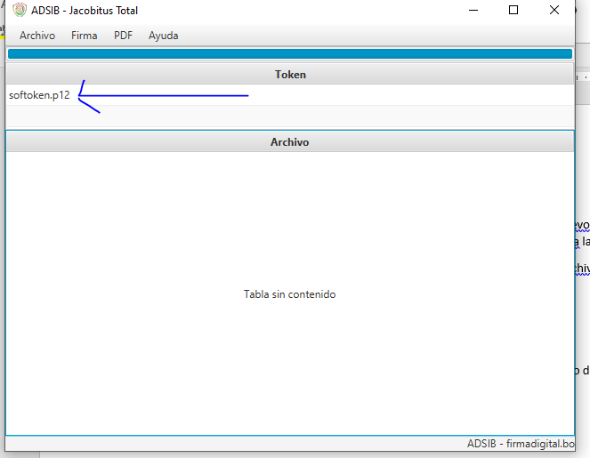
Y si efectivamente

Ahora como obtengo la llave publica y la privada para configurar el sistema de facturación:
- 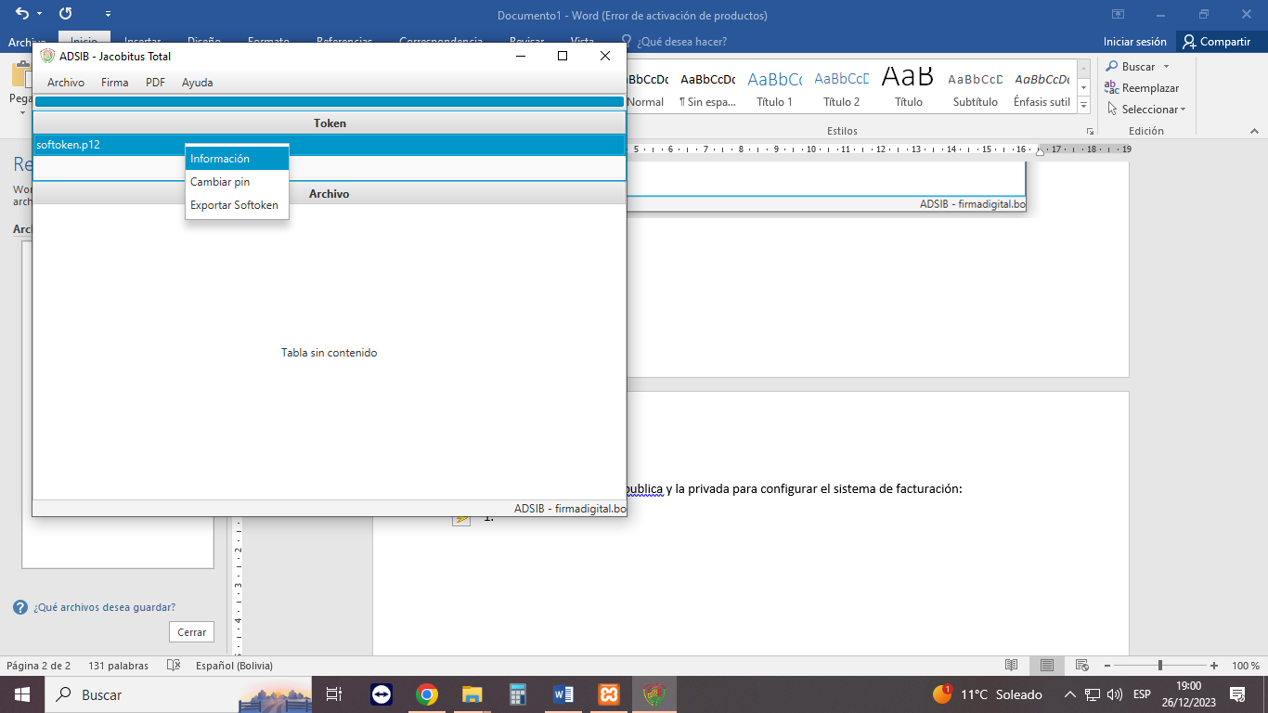

Click derecho en el softoken y aparecerá un sub menú seleccionamos: Información
Nos pedirá contraseña cuando creamos el certificado este es:
Clinicaburgoa1996$
Aparecerá esto:
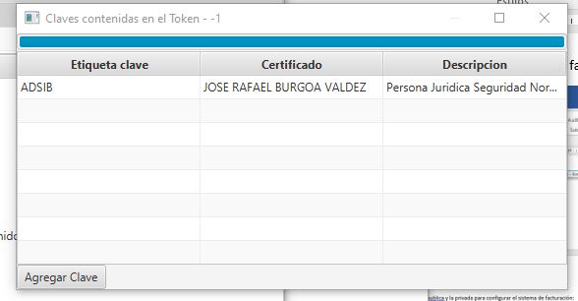
Ahora click derecho en la fila ADSIB
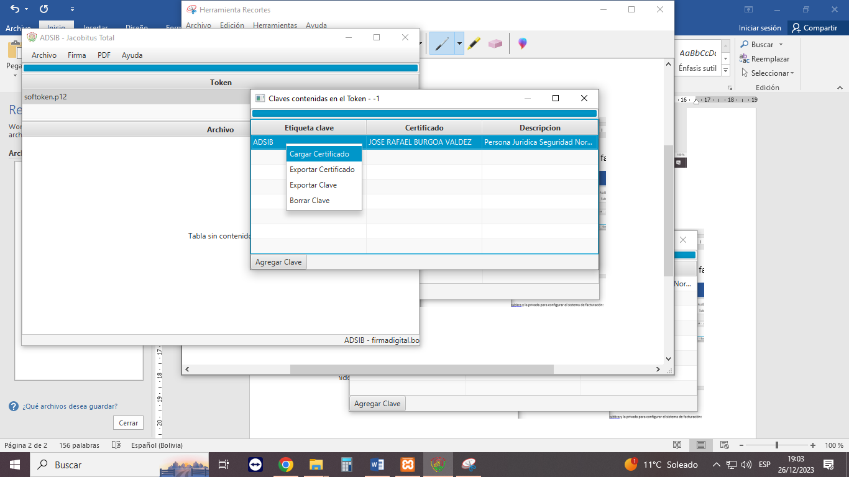

Exportar Certificado: es la llave publica (certificado_JOSE_RAFAEL_BURGOA_VALDEZ.pem)
Exportar Clave: es la llave privada (clave_JOSE_RAFAEL_BURGOA_VALDEZ.pem)

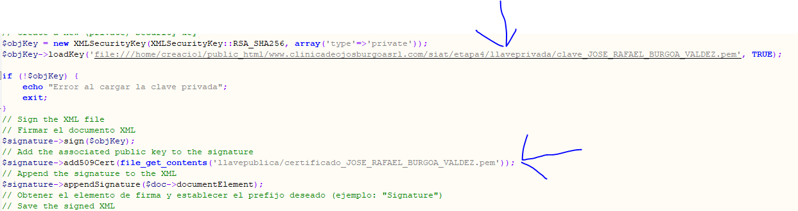

Nota en las pruebas se presento un error :
thrown in /home/creacio1/public_html/www.clinicadeojosburgoasrl.com/siat/etapa4/src/XMLSecurityDSig.php on line 897
[26-Dec-2023 18:23:02 America/La_Paz] PHP Warning: DOMDocument::load(): Input is not proper UTF-8, indicate encoding !
Bytes: 0xC9 0x44 0x49 0x43 in /home/creacio1/public_html/www.clinicadeojosburgoasrl.com/siat/etapa4/facturaElectronicaCompraVenta_prueba_a_enviar.xml, line: 2 in /home/creacio1/public_html/www.clinicadeojosburgoasrl.com/siat/etapa4/firma_digital_xml_factura_xmlseclibs.php on line 7
Esto era porque al configurar el servicio había un acento :
$detalle->appendChild($dom->createElement('descripcion', 'SERVICIO DE SALUD EN CLÍNICA));
Lo reemplaze a
$detalle->appendChild($dom->createElement('descripcion', 'SERVICIO DE SALUD EN CLINICA));
ME PARECE QUE LOS ACENTOS NO SON UTF Y SE SOLUCIONO EL ERROR

